Rock the Bock
Bock auf ein tierisch gutes Würfelspiel?

Hier geht es wild zu! Das Roll & Write-Spiel von Inka und Markus Brand garantiert jede Menge Spaß. Und einfach erklärt ist es auch: Rehe bringen Pluspunkte. Aber diese gönnen einem die Mitspieler natürlich nicht. Und so jubeln sich die Spieler gegenseitig Wölfe als Minuspunkte unter. Na, wer rockt am Ende das Spiel?

So wird’s gespielt:
Wer an der Reihe ist, würfelt. Böcke oder Geißen in der eigenen Farbe streicht man auf seinem Blatt an. Sie bringen Pluspunkte. Entscheidet man sich für Wölfe, muss ein Mitspieler diese bei sich eintragen. Nur wer den Wölfen auf seinem Blatt ausreichend Böcke entgegensetzen kann, kann sich die Geißen-Pluspunkte sichern. Und Vorsicht: In jeder Runde stehen den Spielern weniger Würfel zur Verfügung! Wer nach 3 Runden die meisten Punkte hat, gewinnt.

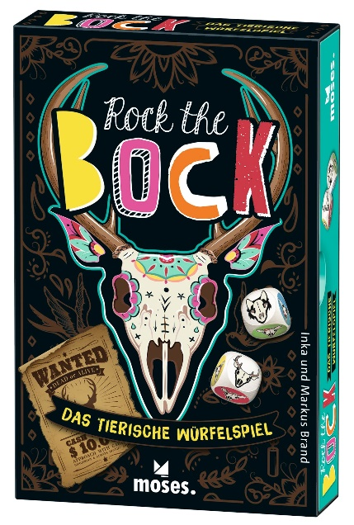

Inka und Markus Brand

Rock the Bock NEU
Gestaltung: Kreativbunker
ab 8 Jahren
Inhalt: 10 Würfel, ein Block, Spielanleitung
10 cm x 15,3 cm x 3 cm

90372 | € 9,95 (UVP)
moses. Verlag, Kempen 2021
lieferbar ab Februar 2021

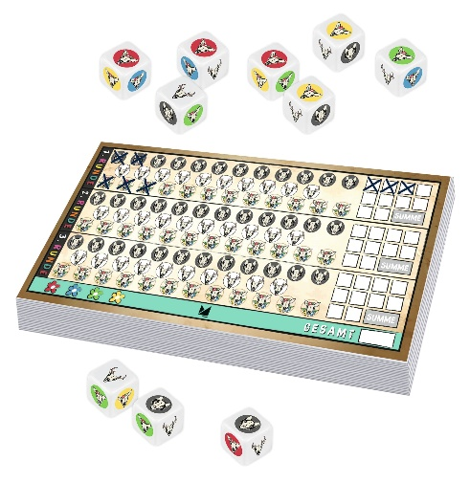

Rock the Bock stammt aus der Feder von Inka und Markus Brand. Sie zählen zu den erfolgreichsten Spiele-Autoren Deutschlands und sind nicht nur Experten für Escape-Spiele, sondern für so ziemlich jedes Genre. Kein Wunder, dass sie zahlreiche Auszeichnungen erhielten – zum Beispiel Kennerspiel des Jahres, Kinderspiel des Jahres und den Deutschen Spiele-Preis.

